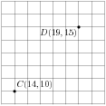1) На координатной плоскости проведена прямая CD. Укажите уравнение этой прямой.

|  |  |  |  |  |  |  |  |  |  |  |  |
| --- | --- | --- | --- | --- | --- | --- | --- | --- | --- | --- | --- |
| **1.** | x+y=24 |  | **2.** | x+y=34 |  | **3.** | x-y=4 |  | **4.** | x-y=5 |  |

2) Каким уравнением задается прямая, проходящая через точки A(2;-5) и B(14;1)?

|  |  |  |  |  |  |  |  |  |  |  |  |
| --- | --- | --- | --- | --- | --- | --- | --- | --- | --- | --- | --- |
| **1.** | x-y=7 |  | **2.** | 2x-y=9 |  | **3.** | x-2y=12 |  | **4.** | x+y=15 |  |

3) В какой координатной четверти находится точка пересечения прямых 5x+4y=-6 и x+3y=1?

|  |  |  |  |  |  |  |  |  |  |  |  |
| --- | --- | --- | --- | --- | --- | --- | --- | --- | --- | --- | --- |
| **1.** | В I четверти |  | **2.** | В II четверти |  | **3.** | В III четверти |  | **4.** | В IV четверти |  |

4) Окружность, изображенная на рисунке, задана уравнением x^2+y^2=9. Используя этот рисунок, определите, какая из систем уравнений не имеет решений.

|  |  |
| --- | --- |
| 1) \begin{cases} x^2+y^2=9 \\ y=3x \end{cases} | 3) \begin{cases} x^2+y^2=9 \\ y=2-x \end{cases} |
| 2) \begin{cases} x^2+y^2=9 \\ y=5+x \end{cases} | 4) \begin{cases} x^2+y^2=9 \\ y=-3 \end{cases} |

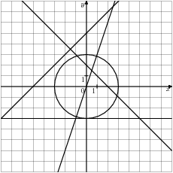

|  |  |  |  |
| --- | --- | --- | --- |
|  |  |  |  |
|  |  |  |  |

8) Вычислите координаты точки пересечения прямых x+2y=-6 и 3x-y=-4.

9) Вычислите координаты точки пересечения прямых 2x+3y=-8 и 4x-6y=0.

10) Вычислите координаты точек пересечения параболы y=x^2-5xи прямой y=x+16.

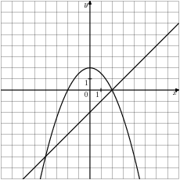11) На координатной плоскости построены графики уравнений 2y+x^2=4 и x-y=2.

Используя эти графики, решите систему уравнений \begin{cases} 2y+x^2=4 \\ x-y=2 \end{cases}.

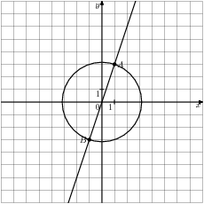12) Окружность, изображенная на рисунке, задается уравнением x^2+y^2=10, а прямая – уравнением y = 3x. Вычислите координаты точки В.

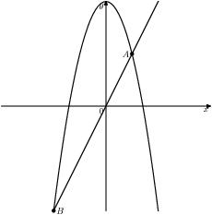

**13) На рисунке изображены графики функций y=-x^2+8 и y=2x. Вычислите координаты точки В.**

16)

14)

17)